Przyroda wokół Nas i jak o nią dbać.
- Co to jest ta „przyroda”? Posłuchajcie wierszyka:
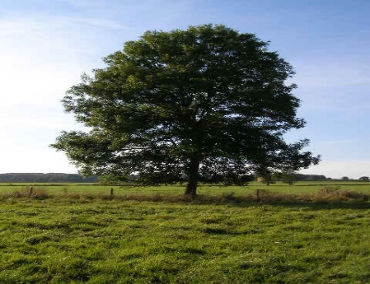
This Photo by Unknown Author is licensed under CC BY-SA
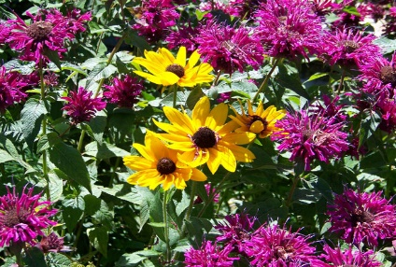
„Co to jest przyroda?”
Dorota Gellnerowa

-To drzewo i kwiaty,
Liście i woda.
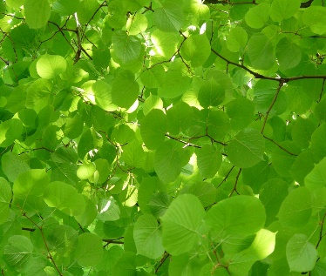
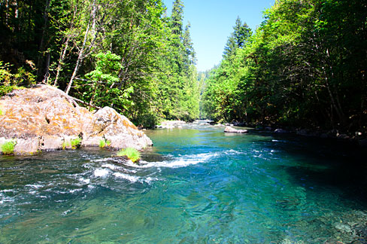
Motyl nad łąką
Biała stokrotka.
-Przyroda jest wokół,
Wszędzie ją spotkasz!
Ptak rozśpiewany,
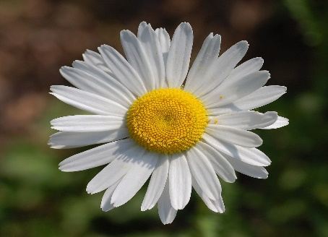
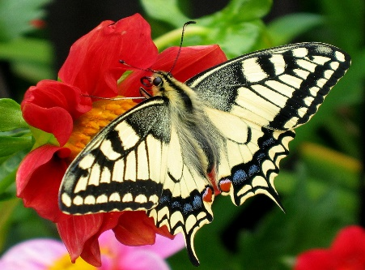
Grające świerszcze…
Powiedzcie proszę,
Co jeszcze, co jeszcze?
-Kochaj przyrodę!
Omijaj w lesie sadzonki młode!
-Szanuj przyrodę!
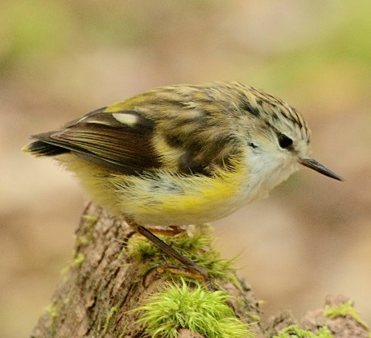
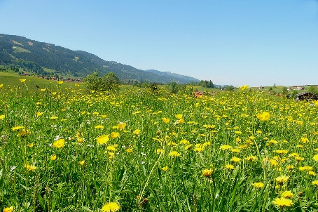
Kochaj przyrodę!
Kwiatom w doniczkach nie żałuj wody!
Dbaj o trawniki!
Niech koło domu będzie wesoło!
Będzie zielono!
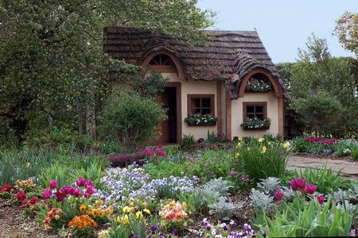
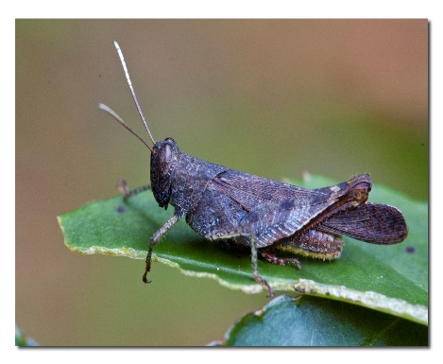
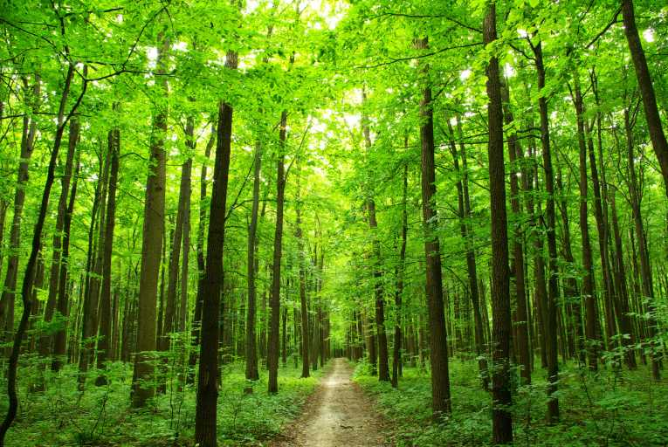

- Czego potrzebuje roślina, żeby mogła rosnąć? Spróbuj w pustym miejscu narysować kwiatek.
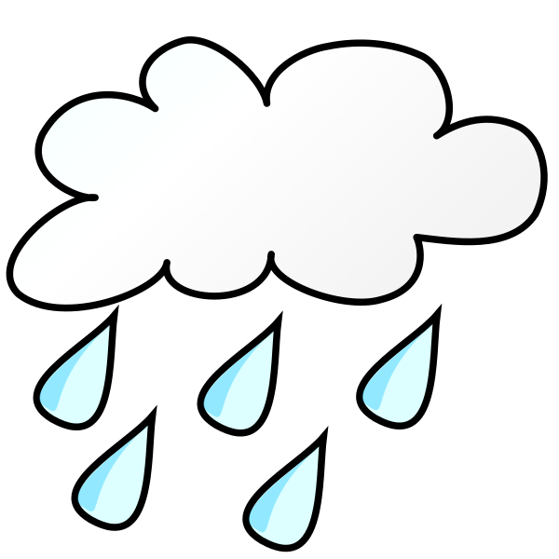

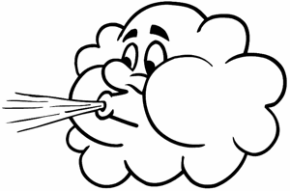

WODA POWIETRZE

GLEBA SŁOŃCE
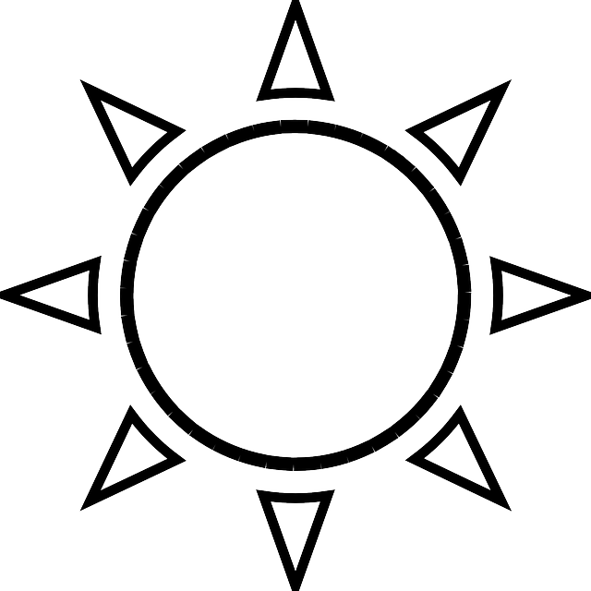
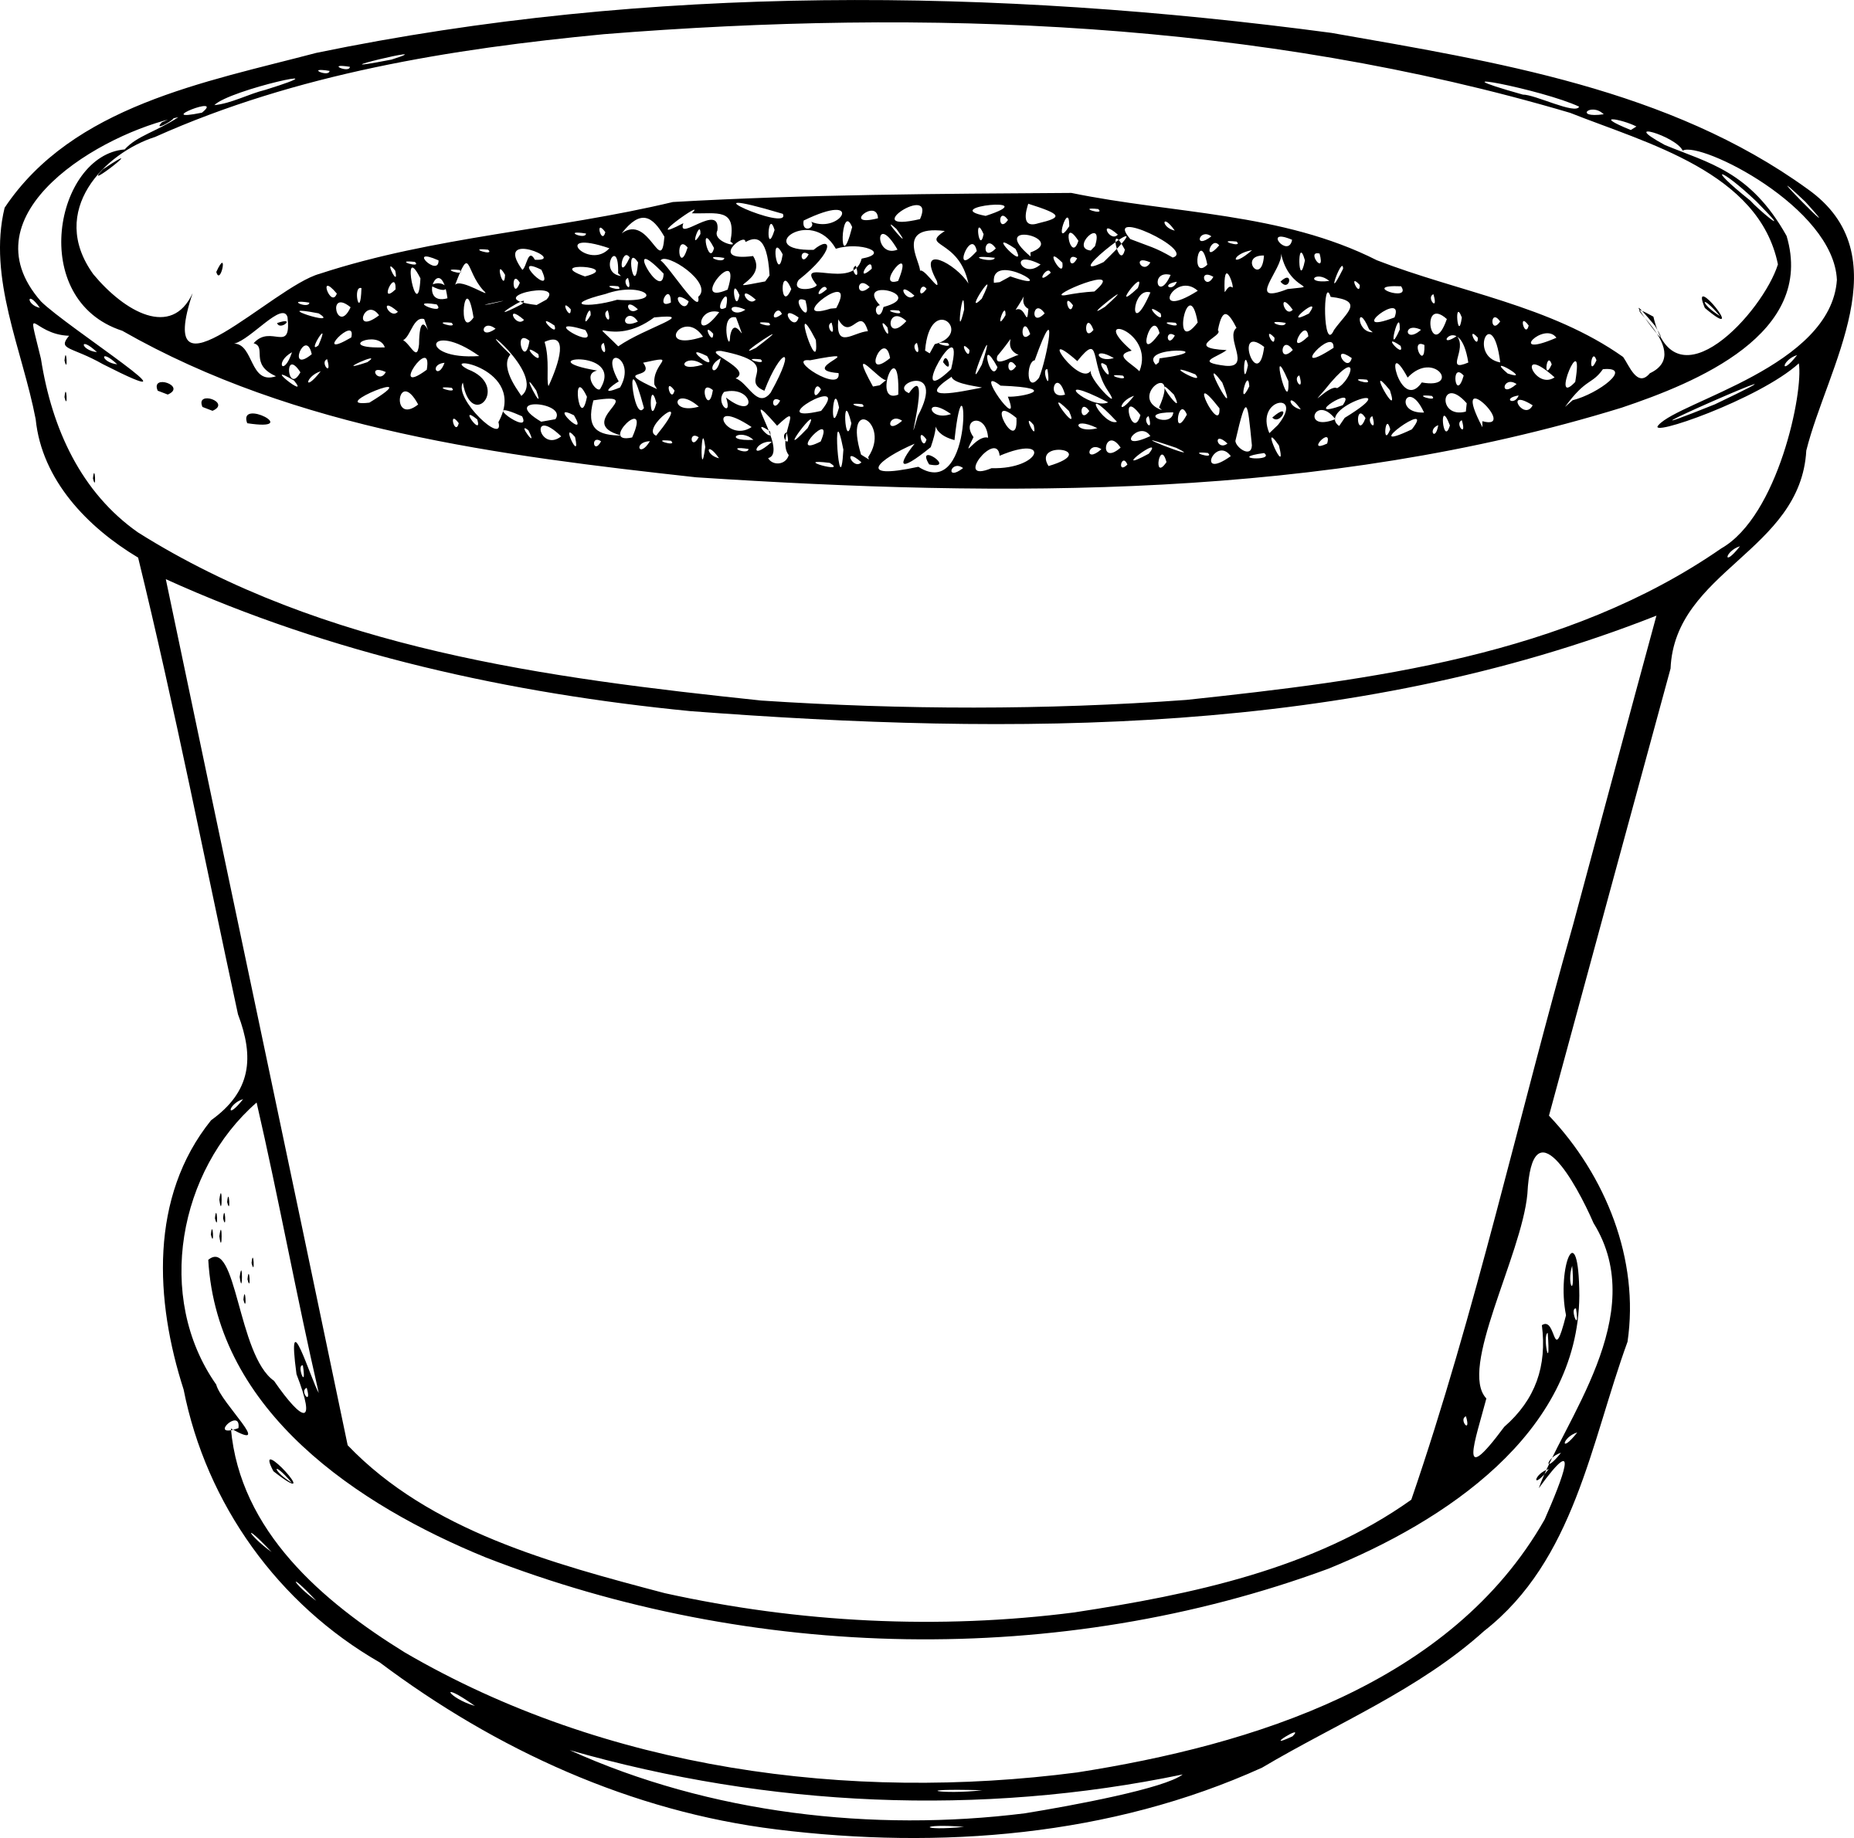

- Przydałby się roślinom wiosenny deszcz, spróbujmy wyczarować go na kartce to może uda się też za oknem Pokoloruj niebo wokół chmurek na niebiesko farbami lub kredkami i wytnij krople, które są na dole strony. Przy dużej chmurce przyklej więcej kropel niż przy małej.

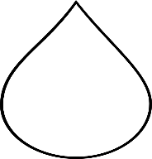

- Kilka wskazówek jak powinniśmy dbać o przyrodę. Posłuchajcie krótkiego wiersza.
„Obietnica” Iwona Salach
Gdy do lasu pójdą dzieci, żadne w lesie nie naśmieci,
Bo butelki i papierki dają pożar czasem wielki.
Każdy malec obiecuje, że przyrodę uszanuje.
Nie wystraszy w lesie zwierza, co do wody właśnie zmierza.
Nie zabrudzi rzeki także. Dba o czystość, dba, a jakże.
A więc dziecię moje młode – przed zagładą chroń przyrodę.
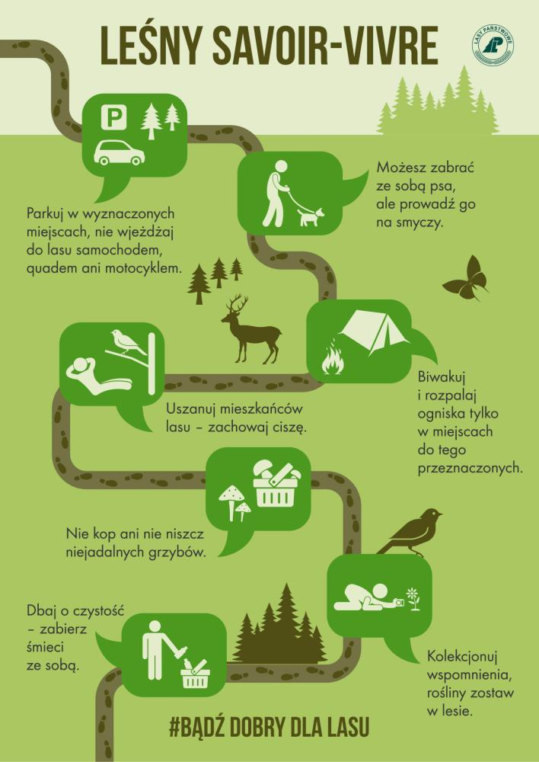

www.zielonagora.lasy.gov.pl

